讯飞 AI 考试 (在线)
学生手机端
使用手册

目录
1.APP 下载 3
2.APP 登录 3
2.1 账号密码登录 3
2.2 绑定账户登录 4
3.进行考试 5
3.1 进入考试 5
3.1 学生答题 7
4.个人信息设置 12

1.APP 下载
APP 名称为讯飞智教学，学生 iOS 版本可前往苹果应用商店 APP Store， 搜索“讯飞智教学”下载安装即可。Android 版本可前往安卓各大应用市场，
搜索“讯飞智教学”，下载安装即可。APP 二维码下载如下图(图 1)：
(图 1)
2.APP 登录
2.1 账号密码登录
打开讯飞智教学 APP，进入登录页面(见图 2) ，
账号密码都为luibe学号， 如： luibe201510112，初 始密码为自己用户名luibe201510112 或123456
！！！本地考试网址是：xfkspt.luibe.edu.cn
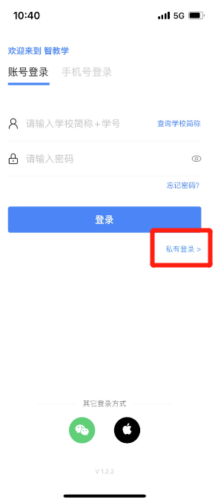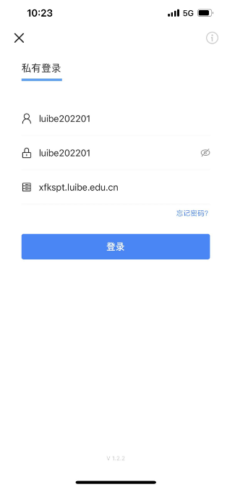
(图 2 账号登录)

2.2 绑定账户登录
在账号已绑定手机号、可以直接使用手机号进行直接登录 (图 3) ，点击登录后自动进入讯飞智教学 APP 首页。

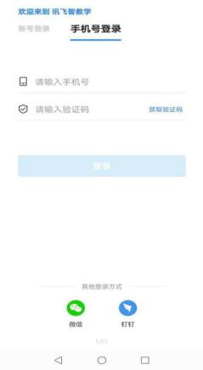
(图 3 手机号登录)
3.进行考试
3.1 进入考试

APP 登录成功后，进入讯飞智教学 APP 首页(见图4)， 在“应用”中进 入“AI 考试”应用， 在“我的考试”列表页面，展示的学生要参加的考试。进 入对应的考试， 进行考试承诺书签名(见图 5) 同意保存后， 可以进入考试进行 答题。
若考试开启人脸识别， 考试承诺书签名后进入人脸识别， 人脸识别通过， 点 击“进入考试”进行答题。

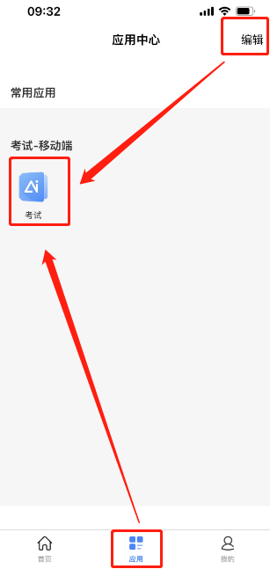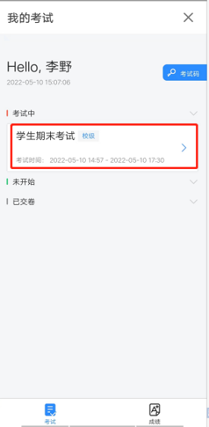
(图 4 APP 应用) （点击考试中的考试）
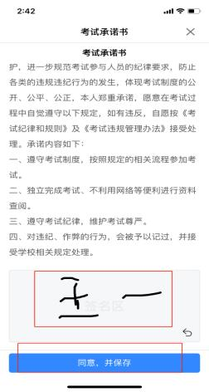
(图 5 考试承诺书签名)

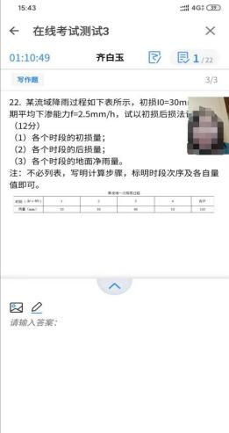
3.1 学生答题
进入考试后， 学生可顺序作答， 也可根据自己的答题习惯从左侧菜单栏定位 题目作答。点击页面右下角的“答题卡”按钮(图 6) ，可查看试卷中所有题目 的答题情况(图 7) 。学生答题完毕后， 即可点击交卷， 考试时间截止后系统也
会自动交卷。
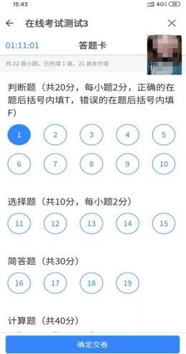
(图 6 答题卡位置) (图 7 答题卡详情)
针对主观题： 支持文字输入、公式输入、上传图片、手写笔作答方式(见图 8、9、 10)。

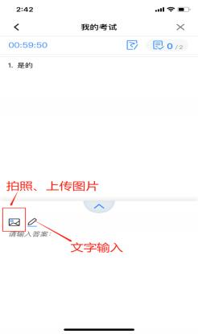
(图 8 拍照按钮)

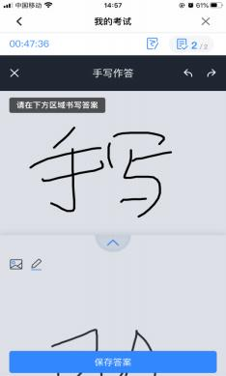
(图 10 手写作答 )

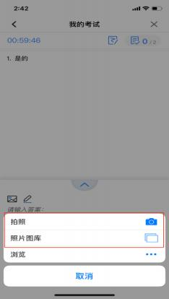
(图 9 拍照展示)

学生如果在答题卡页面， 需要返回作答页面， 可以点击题号进行返回， 如点
击图 11 右上角区域， 会提示是否交卷。
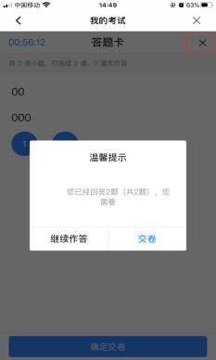
(图 11 答题卡 )

4.个人信息设置
点击【我的】， 可以填写\查看个人资料、修改密码、绑定账号等操作 (如
图 22、23) 。
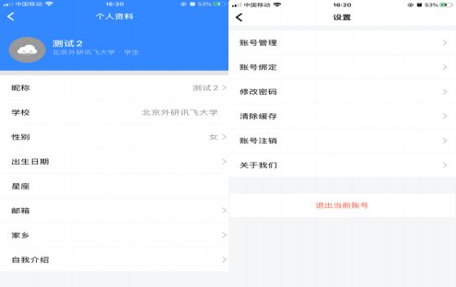

VPN下载，服务器地址
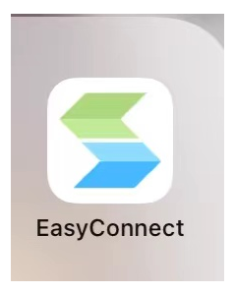

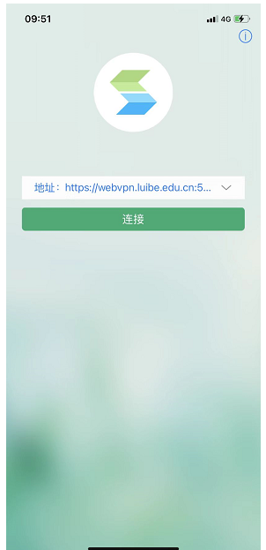
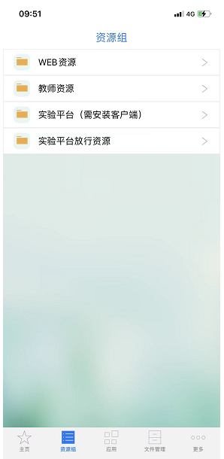

！！！服务器网址：https://webvpn.luibe.edu.cn:5433

校外考生需连连接VPN之后，在登录考试系统

